Chapitre 2 - L’évaluation par approche comparative

I – Principe de la méthode comparative 2
II – Définition et caractéristiques 2
III – Mise en œuvre 3
31 – Les étapes de la méthode 3
32 – L’utilisation des principaux multiples 4
321 – Les principales catégories de multiples 4
322 – Les principaux multiples 6
323 – Démarche et exemples 8
IV – Difficultés d’application 10
Pour aller à l’essentiel : 11

I – Principe de la méthode comparative
Le principe de la méthode comparative est basé sur une comparaison entre une entreprise sur le point d’être cédée et d’autres acteurs affichant le même profil et qui ont récemment changé de propriétaires.
La démarche est identique à celle d’un acquéreur immobilier cherchant à connaître le prix d’autres biens vendus dans un quartier afin d’être sûr de payer son appartement au juste prix.
L’approche comparative est fréquente lors de la reprise d’une entreprise ou d’un fonds de commerce, car la multitude de transactions enregistrées, par exemple auprès des chambres consulaires, facilite les comparaisons.
En pratique, le repreneur tente d’établir la valeur théorique de l’entreprise en se basant sur un barème ou un ratio commun au même secteur d’activité.
Cette méthode peut être complétée par une méthode intrinsèque, par exemple l'actualisation des flux financiers et l'analyse du cours des actions d’une entreprise, ou par une approche patrimoniale basée sur l’évaluation des actifs nets comptables.

II – Définition et caractéristiques

Ces méthodes ont pour objet de valoriser un bien par comparaison avec un échantillon de référence constitué d’investissements de même nature ou proches. Dans le cas de l’évaluation des entreprises, il sera constitué par exemple :
- des sociétés cotées;
- des transactions réalisées de même nature. Sur les sociétés de l’échantillon, on calcule un multiple de la façon suivante :

Multiple = | VGE ou Vcp
 | Inducteur de valeur
VGE = Valeur globale de l’entreprise
Vcp = Valeur des capitaux propres

Ensuite, on applique cette relation sur la société à évaluer.
D’où :
Valeur de la société = Multiple moyen de l’échantillon x Critère appliqué à la firme
C’est pour cette raison que l’on appelle cette méthode aussi la méthode des multiples.
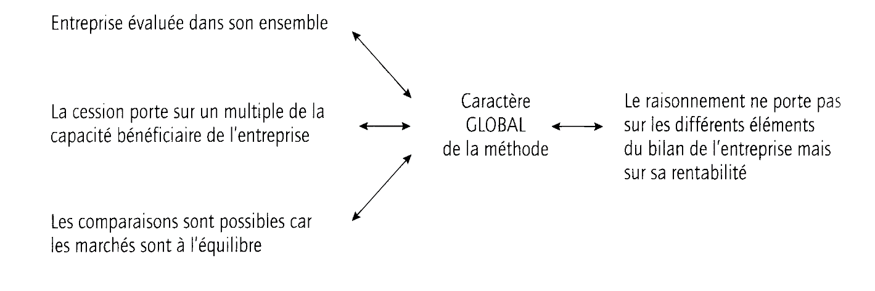

On peut distinguer deux principes essentiels :
- Privilégier la recherche de sociétés cotées comparables (benchmark) et, s’il est possible d’y avoir accès, construire l’échantillon à partir de notes et consensus d’analystes
- Ne pas privilégier, de façon systématique, les sociétés appartenant au même secteur d’activité : la recherche de comparables peut être étendue à des sociétés présentant un profil similaire en termes :
-d’intensité capitalistique;
-de rentabilité;
-de position dans le cycle;
-de niveau d’endettement, etc.

Exemple : Imaginons une société cotée du secteur de la pharmacie dont la capitalisation boursière est de 20 milliards d'euros et qui réalise un bénéfice net de 250 millions d'euros. Si l'on souhaite évaluer une entreprise du même secteur qui dégage un bénéfice net de 60 M €, il va être nécessaire de calculer un ratio (capitalisation/bénéfice) car leur différence de taille ne permet pas une comparaison directe. Ce ratio est ce que l'on appelle un multiple.
En matière d'évaluation par comparaison, un multiple est le rapport entre la valeur d'une entreprise et un inducteur de valeur. La valeur peut être la valeur globale de l'entreprise (VGE) ou la valeur de marché de ses capitaux propres (Vcp) et l’inducteur de valeur peut être une donnée comptable ou réelle de l'entreprise.

III – Mise en œuvre

31 – Les étapes de la méthode
La mise en œuvre de la méthode induit logiquement les étapes suivantes :
1) Constitution d’un échantillon de sociétés cotées ou ayant fait récemment l’objet de transactions comparables à la société avec les mêmes caractéristiques sectorielles et financières.
2) Détermination du multiple moyen ou médian :
Identification des indicateurs de performance les plus pertinents qui permettent d’analyser les différences de valorisation entre les entreprises retenues : Chiffre d’affaires, EBE, résultat exploitation, résultat net…
3) Ajustements empiriques éventuels sur les résultats.
4) Application des multiples aux données financières de la société à évaluer.

La valeur ainsi obtenue est représentative soit de la valeur des actifs de l’entreprise ou soit de la valeur des capitaux propres de cette société selon l’inducteur retenu.
Les ajustements sont à apporter sur :
➪le calcul du multiple :
Multiple retenu = Multiple sectoriel de référence x Coefficient de risque spécifique à la société
➪le calcul de la valeur finale de l’entreprise :
Valeur de la société = Multiple de la VGE _{échantillon} x Inducteur _{société} – Dettes _{société}
OU
Valeur de la société = Multiple de la V_{cp} _{échantillon} x Inducteur _{société}

ON peut aussi être amenée à majorée ou diminuée la valeur par une prime de contrôle ou abattement illiquidité.
Valeur = Valeur calculée + Prime de Contrôle
Ou
Valeur = Valeur calculée -Abattement illiquidité

32 – L’utilisation des principaux multiples

321 – Les principales catégories de multiples
Plusieurs possibilités de distinction des multiples existent. Mais, il est important de les catégoriser selon qu’ils prennent ou non en compte des frais financiers :

De cette catégorie, on tire la relation suivante quant à la démarche à mener :
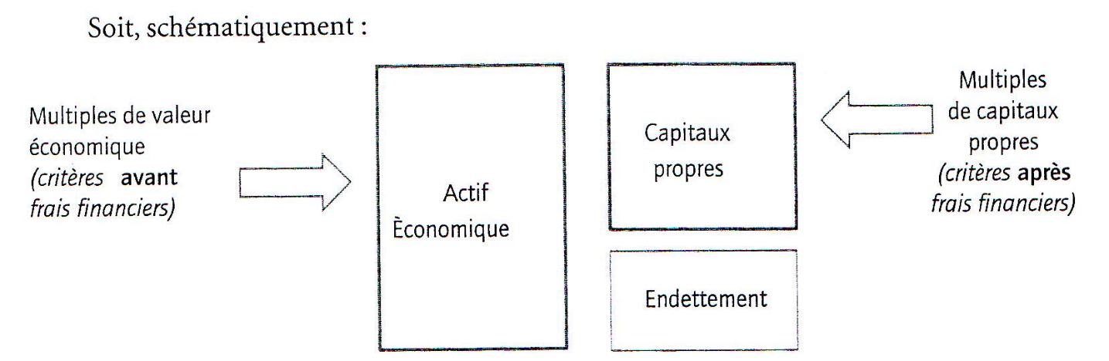
On calcule ensuite le cours de l’action de la cible de la façon suivante :
Cours du titre de la cible = Valeur des Capitaux propres/nombre de titres

Ainsi, nous avons les principaux inducteurs suivants :
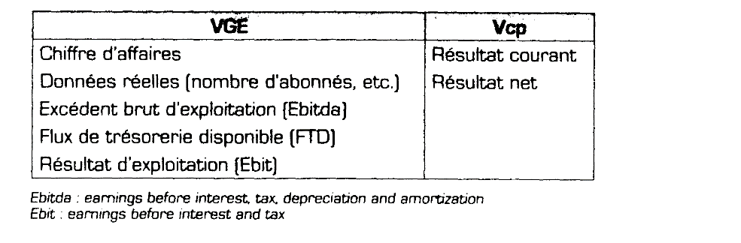
Il est important de bien distinguer les indicateurs qui permettent une estimation directe de V_{cp} qui reviennent à ne pas tenir compte des dettes de l’entreprise pour leur montant réel des indicateurs VGE.
Donc, on en retire une fourchette d’évaluation qui se situe entre 28M€ et 38M€.

322 – Les principaux multiples
Il existe une multitude de multiples et il n’est pas question de les passer tous en revue. Voici ceux qui le plus souvent utilisés par les analystes financiers.
En matière d’évaluation par comparaison, un multiple est le rapport entre la valeur d’une entreprise et un inducteur de valeur. La valeur peut être la valeur globale de l’entreprise (VGE) ou la valeur de marché de ses capitaux propres (Vcp) et l’inducteur de valeur peut être une donnée comptable ou réelle de l’entreprise.

Multiple = VGE ou V_{cp} / Inducteur de valeur

3221 – Le P.E.R.
Le P.E.R. (Price Earning Ratio) est le taux de capitalisation des bénéfices ou le coefficient multiplicateur du résultat.

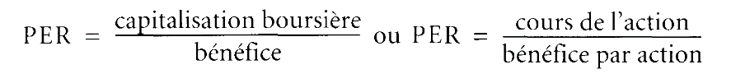

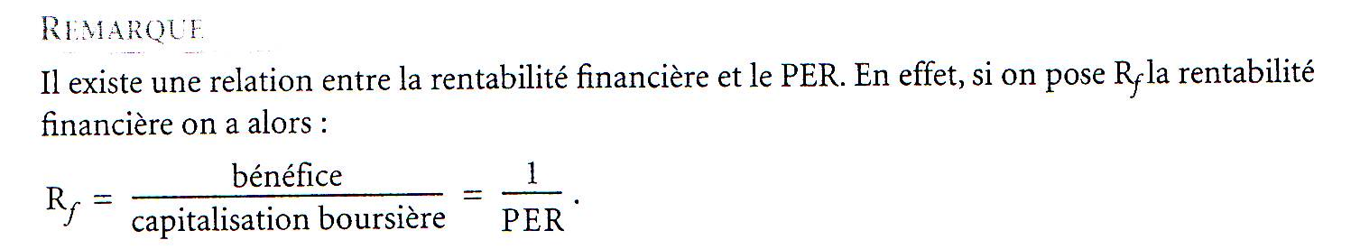
Soit PER= Capitalisation boursière / bénéfice
- Il est calculé pour les principaux secteurs d’activité.
- C’est un indicateur caractéristique qui fait l’objet de publications courantes sur toutes les places financières.
- Il permet de comparer des firmes appartenant au même secteur. Mais, il reste une notion empirique qui n’a fait l’objet d’aucune normalisation. Il existe donc des modes de calculs différents tant pour le bénéfice que pour le cours boursier (dernier cours, cours moyen, etc.). Généralement, on retient pour le calcul du bénéfice par action un résultat courant après impôt (hors éléments non récurrents).

La valeur de l’action s’obtient alors comme suit :
Valeur de l’action = BPA _{société} x PER _{moyen de l’échantillon}

3222 – Le P.E.R. relatif
Lorsque l’échantillon comprend des titres cotés sur des bourses différentes, le PER de chacune des sociétés est affecté par sa place de cotation. La méthode du PER relatif va consister) à supprimer l’effet que peut avoir le marché de cotation en divisant le PER de chacune des sociétés par le PER moyen de son marché de cotation :
PER relatif = | PER _{société}
 | PER _{marché}
Valeur de l’action = PER relatif _{échantillon} x PER _{marché} x BPA _{société}

3223 – Le P.E.G. (Price Earnings to Growth)
Nous verrons plus loin que les anticipations de croissance jouent un rôle de premier ordre sur le niveau du PER d'un titre. Dans ces conditions, évaluer une action sur la base du PER d'un échantillon d'entreprises comparables, c'est faire l'hypothèse que la croissance anticipée est identique ou proche pour toutes les sociétés de l'échantillon. Si, par contre, au sein de l'échantillon, les sociétés ont des perspectives de croissance différentes, l'utilisation du PER va fausser l'estimation de la valeur de l'action. Pour pallier ce problème, le PEG (Price Earning to Growth) consiste à supprimer pour chaque société de l'échantillon l'impact de sa croissance anticipée au niveau de son PER :
PEG = | PER
 | g
La valeur de l’action s’obtient alors comme suit :
Valeur de l’action = PEG _{échantillon} x BPA _{société} x g _{société}

3224 – Le multiple du chiffre d’affaires
Dans le cas de l’évaluation, les investisseurs utilisent aussi à titre de comparaison le PSR
(Price to Sale Ratio) ou VSR (Value to Sale Ratio).
Multiple C.A.= Valeur d’entreprise / C.A.
ATTENTION : Capitalisation boursière = valeur des capitaux propres
Pour trouver Valeur de l’entreprise _{de l’échantillon} = Valeur boursière _{de l’échantillon}+ dettes _{de l’échantillon}
L’objectif de l’indicateur est de pallier la subjectivité des règles et principes comptables.

Valeur capitaux propres = Multiple Chiffre d’affaires _{moyen de l’échantillon} x Chiffre d’affaires _{société} – Dettes _{société}

3225 – La valeur de rendement d’un titre
La valeur des fonds propres d’une entreprise est déterminée à partir de la capitalisation du bénéfice revenant aux actionnaires.
On calcule les résultats nets comptables corrigés sur plusieurs années avec les corrections suivantes :
- Élimination des éléments exceptionnels ;
- Élimination des produits et des charges non récurrentes ;
- Élimination des amortissements autres qu’économiques.
On calcule ensuite une moyenne sur la période concernée que l’on « capitalise ».
Valeur = Moyenne des résultats nets comptables/ t

3226 – Le multiple de l’EBITDA
L’E.B.I.T.D.A. (earnings before interest, tax, depreciation and amortization) correspond à l’excédent brut d’exploitation (EBE) du plan comptable français. Estimé avant déduction des dotations aux amortissements et provisions, il évite que des comparaisons entre sociétés soient biaisées par des pratiques comptables différentes. Il présente donc un intérêt particulier lorsque l’échantillon comprend des sociétés européennes et non européennes. II se calcule comme suit :

Multiple = Valeur globale de l’entreprise(VGE)/ EBITDA

Valeur capitaux propres = Multiple EBITDA _{moyen échantillon} x EBITDA _{société} – Dettes _{société}

3227 - L’utilisation des multiples par secteurs et par évaluateurs
Il existe plusieurs standards concernant la valeur des multiples que l’on retient habituellement.
Le tableau ci-dessous donne la valeur moyenne du multiple Valeur d’entreprise EBE par secteurs d’activité et par catégorie d’évaluateur.
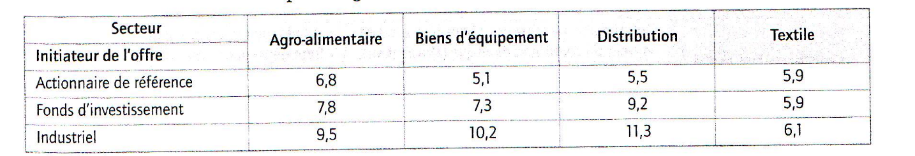

323 – Démarche et exemples
Pour les critères avant frais financiers, le calcul sera selon la méthode indirecte :
Valeur totale de la cible = Multiple retenu x Critère
Et
Valeur des capitaux propres = Valeur totale — Dette financière nette
On calcule ensuite le cours de l’action de la cible de la façon suivante :
Cours du titre de la cible = Valeur des capitaux propres/Nombre de titres

Pour les critères après frais financiers, le calcul sera selon la méthode directe :
Valeur des capitaux propres = Valeur après endettement x multiple
Exemple à résoudre : Incidence de l’inducteur sur la valorisation de la dette :
 | Société Alpha | Société Béta
Vcp  Vdf | 100 000  30 000 | ?  30 000
VGE  Résultat d’exploitation  Intérêts d’emprunts | 130 000  10 000  3 000 | ?  20 000  3 000
Résultat courant | 7 000 | 17 000
VGE/REX | 130 000/10 000 = 13
Vcp/RC | 100 000/7 000 = 14,29

Travail à faire : Evaluer la société Béta du multiple VGE/REX et Vcp/RC

- Evaluation sur la base du REX
VGE Béta = Multiple échantillon x REX béta = 13x 20 000 = 260 000
Vcp Béta = VGE Béta – Dettes Béta = 260 000 – 30 000 = 230 000

- Evaluation sur la base du RC
Vcp Béta = Multiple échantillon x RC béta = 14, 29 x 17 000 = 242 930 environ 243 000

La fourchette d’évaluation, qui va servir à la négociation, sera entre 230 000 et 243 000€.

IV – Difficultés d’application
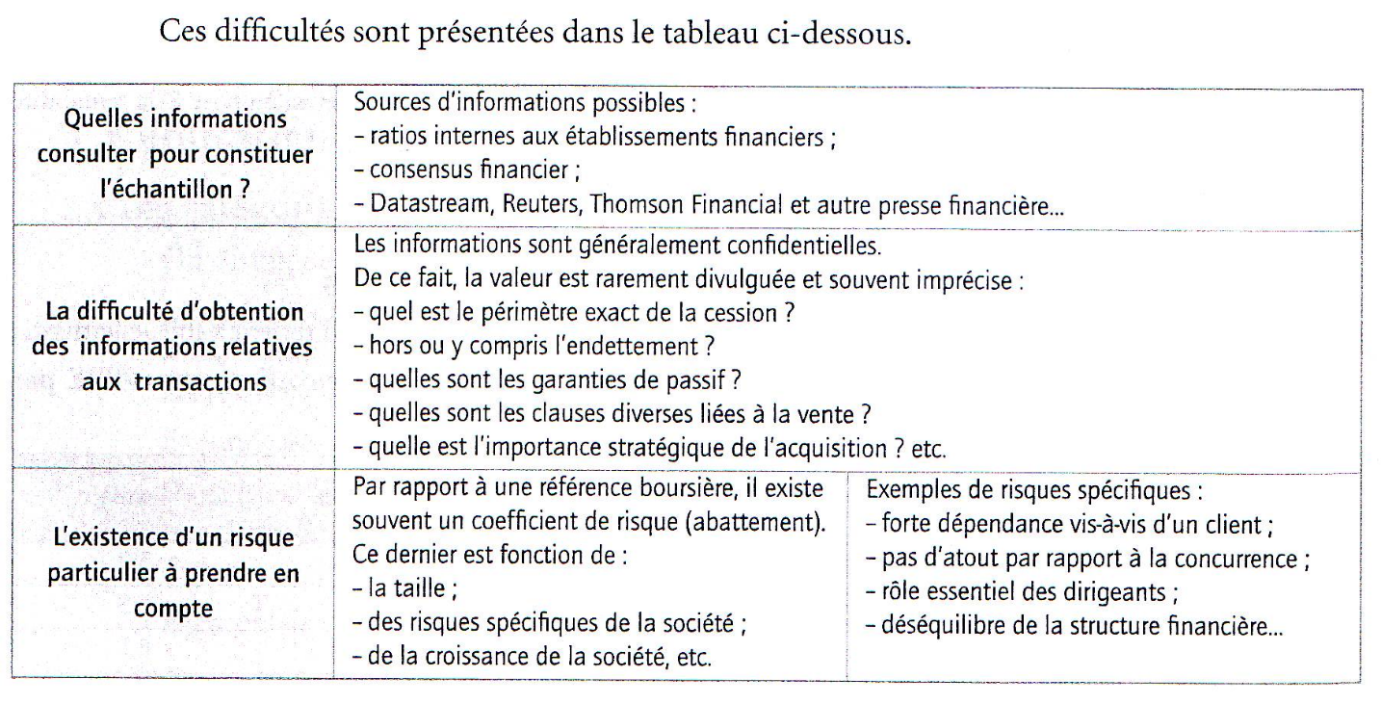
Les difficultés d’ordre pratique :

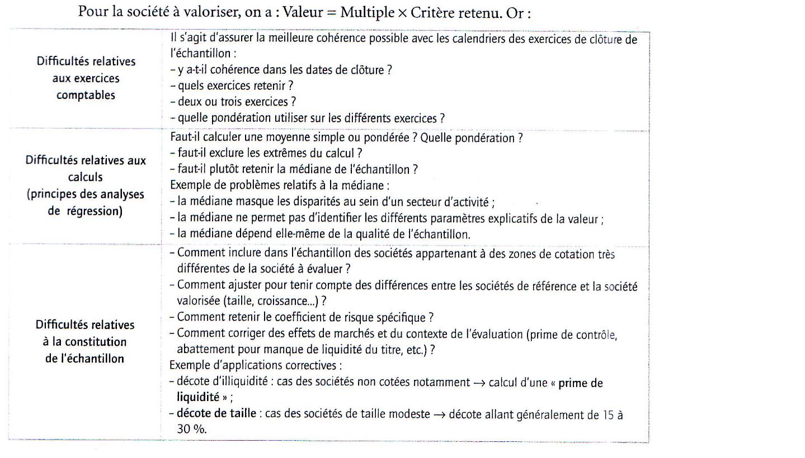
Conclusion :
Avantages | Inconvénients
- Méthode simple et rapide  - Référence incontournable  - Résultats réels ou à court terme | - Difficultés à constituer un référentiel adapté  - Difficultés à approcher la rentabilité courante réelle  - Peut surestimer les sociétés en déclin, en forte croissance ou en retournement

Pour aller à l’essentiel :
Les principaux multiples :

Multiple = | VGE ou Vcp
 | Inducteur de valeur

Le multiple du bénéfice net
Le P.E.R. (Price Earning Ratio) est le taux de capitalisation des bénéfices ou le coefficient multiplicateur du résultat.



La valeur de l’action s’obtient alors comme suit :
Valeur de l’action = BPA x PER _{moyen de l’échantillon}
Ou Valeur des capitaux propres = PER échantillon x résultat net courant

Le multiple du chiffre d’affaires
Multiple C.A.= Valeur d’entreprise _{de l’échantillon} / C.A._{de l’échantillon}

Valeur capitaux propres = Multiple Chiffre d’affaires moyen _{de l’échantillon} x Chiffre d’affaires _{société} – Dette _{société}

Le multiple de l’EBITDA
L’E B I T DA (earnings before interest, tax, depreciation and amortization) correspond à l’excédent brut d’exploitation (EBE) du plan comptable français. Estimé avant déduction des dotations aux amortissements et provisions, il évite que des comparaisons entre sociétés soient biaisées par des pratiques comptables différentes. Il présente donc un intérêt particulier lorsque l’échantillon comprend des sociétés européennes et non européennes. II se calcule comme suit :

Multiple = Valeur globale de l’entreprise(VGE)/ EBITDA

Valeur capitaux propres = Multiple EBITDA moyen _{échantillon} x EBITDA _{société} – Dette _{société}

Démarche :
Pour les critères avant frais financiers, le calcul sera selon la méthode indirecte :
Valeur totale de la cible = Multiple retenu x Critère
Et
Valeur des capitaux propres = Valeur totale — Dette financière nette

On calcule ensuite le cours de l’action de la cible de la façon suivante :
Cours du titre de la cible = Valeur des capitaux propres/Nombre de titres

Pour les critères après frais financiers, le calcul sera selon la méthode directe :
Valeur des capitaux propres = Valeur après endettement x multiple

